# **I África Mediterránea - Argelia, Túnez y Marruecos**

**MT-16606** - Web: <https://viaje.mt/wx6Q5>

**15 días y 13 noches**

Desde $1899 USD | DBL + 799 IMP

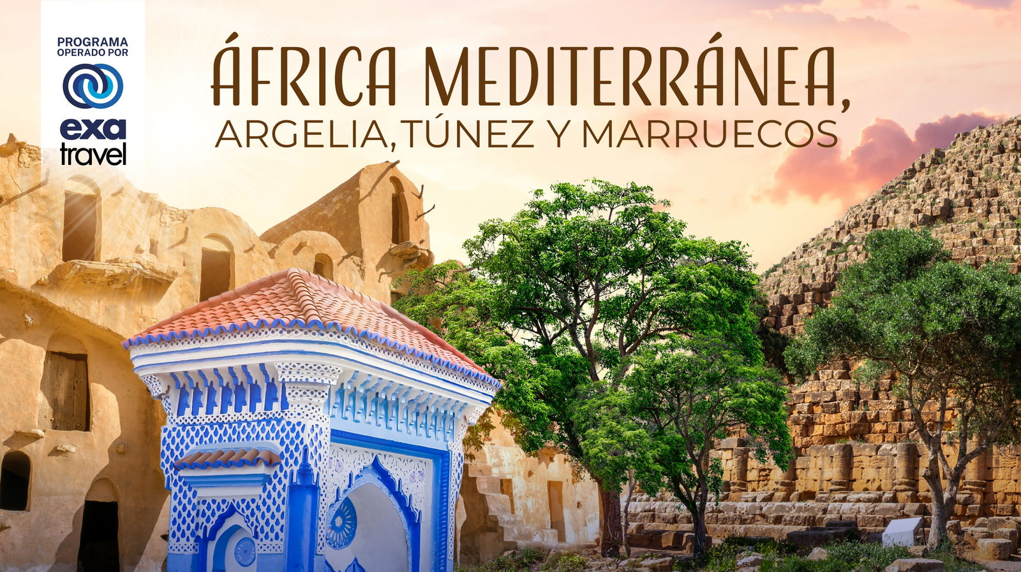

**Incluye vuelo con**

|  |  |
| --- | --- |
|  |  |

#### **I SALIDAS**

#### **I PAISES**

Argelia, Tunez, Marruecos.

#### **I CIUDADES**

Argel, Djémila, Constantina, Hammamet, El Jem, Tozeur, Kairouan, Tunez, Casablanca, Marrakech, Rabat, Fez.

#### **I ITINERARIO**

**\*SUJETO A CAMBIOS\***

**DÍA 01 – MÉXICO – ARGELIA**

Presentarse en el aeropuerto de la Ciudad de México para tomar vuelo con destino a Argelia.

Noche a bordo.

**DÍA 02 – ARGELIA**

Llegada, nuestro trasladista le recibirá en el aeropuerto para llevarle a su hotel cena y alojamiento.

**DÍA 03 – ARGELIA**

Desayuno. Visita panorámica y cultural de la ciudad reconocida por su arquitectura islámica y francesa. Resto del día libre para actividades personales o posibilidad de realizar tour opcional. Cena y alojamiento.

**Tour Opcional: Jornada Cultural: Museo, Roma Antigua y Basilica.**

**DÍA 04 – ARGELIA – DJEMILA – CONSTANTINA (436KM)**

Desayuno. Por la mañana salida hacia Argelia la Blanche “Argelia la Blanca”, es el apodo de la capital de Argelia por el admirable aspecto de los resplandecientes edificios blancos que suben la ladera, vistos desde el mar. Visita de Djemila "La Bella" en árabe, conocida por sus sublimes ruinas romanas en excelentes condiciones. Toda la ciudad fue clasificada como Patrimonio de la Humanidad por la UNESCO en 1981. Visita a las Ruinas Romanas de Djemila: Basílicas, Teatro Romano, Arcos Romanos, Mosaicos, Catedrales, etc. Así como el Museo Djemila que recorre la historia de la ciudad. Continuamos camino hacia Constantina. Cena y alojamiento.

**DÍA 05 – CONSTANTINA**

Desayuno. Día libre para actividades personales o posibilidad de realizar tour opcional. Cena y alo-jamiento.

**Tour opcional: Tesoros de Constantina**

**DÍA 06 – CONSTANTINA – HAMMAMET (494KM)**

Desayuno.Traslado hacia Hammamet. Llegada, cena y alojamiento.

**DÍA 07 – HAMMAMET**

Desayuno. Día libre para disfrutar Hammamet o posibilidad de realizar tour opcional. Cena y alo-jamiento.

**Tour opcional: Túnez Imperial y mediterránea**

**DÍA 08 – HAMMAMET – EL JEM – TOZEUR (452KM)**

Desayuno. Salida hacia el Jem, conoceremos uno de los mejores anfiteatros del mundo con un aforo aproximado de 35 mil espectadores, una muestra de la arquitectura romana en África, un monumento que aún conserva la mayor parte de su infraestructura y da testimonio de la prosperidad de la pequeña ciudad de Thysdrus (actual El Jem) en la época del Imperio Romano; posteriormente nos dirigiremos a Tozeur, tendremos una breve parada para el almuerzo (no incluido), continuaremos nuestro camino mientras disfrutamos las maravillosas vistas del lago salado de Chott El Jerid desde la carretera, llegada cena y alojamiento

**DÍA 09 – TOZEUR – KAIROUAN (295KM)**

Desayuno. Por la mañana tendremos tiempo libre para disfrutar de la ciudad de Tozeur o posibilidad de realizar tour opcional regresaremos al hotel para el almuerzo (bebidas no incluidas); salida hacia Kairuán, una de las ciudades santas más importantes del Islam, realizaremos una visita panorámica y conoceremos el exterior de la Gran Mezquita de Okba Ibn Nafa, la primera mezquita que fue fundada en el continente africano en el año 671 d.c, el Mausoleo de Sidi Sahbi, los tanques de agua de los Aglabitas, la Medina y sus zocos. traslado al hotel cena y alojamiento.

**Tour opcional: Tras las huellas de Star Wars: Aventura 4x4**

**DÍA 10 – KAIROUAN – TÚNEZ – CASABLANCA – MARRAKECH**

Traslado al aeropuerto de Túnez para tomar vuelo con destino a Casablanca. Traslado hacia Marrakech, llegada, cena y alojamiento.

**DÍA 11 – MARRAKECH**

Desayuno. Exploraremos la joya roja de Marruecos, durante la visita panorámica conoceremos el bullicioso corazón de la ciudad, la emblemática Plaza Jemaa el-Fna; veremos los majestuosos exteriores de la Mezquita Koutoubia, los vibrantes zocos y el esplendor de sus jardines y palacios históricos, tendremos la tarde libre para disfrutar Marrakech o posibilidad de realizar tour opcional. Cena y alojamiento.

**Tour opcional: Valle del Ourika, paseo en dromedario y recorrido en calesa**

**Tour opcional: Chez Ali: Cena con espectaculo**

**DÍA 12 – MARRAKECH – RABAT – FEZ (529KM)**

Desayuno. A la hora prevista salida hacia Rabat, llegada y visita panorámica de la ciudad: El Palacio Real (desde el exterior), la Kasbah de los Oudaya (Siglo XIII), con su vista al Estuario del Río Bouregreg, terminando en el Mausoleo de Mohamed V, junto al que se encuentra La Torre Inacabada de Hassan. Continuamos hacia Fez. Llegada tiempo libre para actividades personales o posibilidad de realizar tour opcional. Cena y alojamiento.

**Tour opcional: Espectáculo en Fez**

**DÍA 13 - FEZ**

Desayuno. Día libre para actividades personales o posibilidad de realizar tour opcional. Cena y alojamiento.

**Tour opcional: Volubilis y Meknes**

**DÍA 14 - FEZ – CASABLANCA (290KM)**

Desayuno. Visitaremos la capital económica: el distrito de Habous, El Palacio Real, La Plaza Mohamed V, La zona residencial de Anfa y el exterior de la Mezquita Hassan II. Salida hacia La Ciudad Sagrada del Moulay Driss, continuaremos hacia Casablanca. Llegada, cena y alojamiento.

**DÍA 15 - CASABLANCA – MÉXICO**

Desayuno. A la hora prevista traslado al aeropuerto para tomar el vuelo de regreso a su ciudad de origen.

#### **I TARIFAS**

- Precios indicados por persona en USD - Los precios cambian constantemente, así que te sugerimos la verificación de estos, y no utilizar este documento como definitivo, en caso de no encontrar la fecha dentro del recuadro consultar el precio del suplemento con su ejecutivo.

#### **I HOTELES**

|  |  |  |  |
| --- | --- | --- | --- |
| **HOTELES PREVISTOS O SIMILARES** | | | |
| **PAÍS** | **CIUDAD** | **HOTEL** | **TIPO** |
| Marruecos | Casablanca | Novotel Casablanca O Similar | Primera |
| Fez | Zalagh Parc Palace Fes O Similar | Primera |
| Marrakech | Zalagh Kasbah Spa Marrakech O Similar | Primera |
| Túnez | Hammamet | El Mouradi Hammamet O Similar | Primera |
| Tozeur | El Mouradi Tozeur O Similar | Primera |
| Ésta es la relación de los hoteles prevista en este circuito, sujeta a cambios por razones operativas y de períodos de eventos o temporadas altas, en las que se podría alojar en localidades cercanas | | | |

**Precios vigentes hasta el 31/12/2025**

#### **I EL VIAJE INCLUYE**

● BOLETO DE AVIÓN MÉXICO – ARGELIA – CASABLANCA – MÉXICO, VOLANDO EN CLASE TURIS-TA

● TRASLADOS DE LLEGADA Y SALIDA, DESDE LOS AEROPUERTOS INTERNACIONALES.

● AUTOBÚS CONFORTABLE Y MODERNO

● 13 NOCHES DE ALOJAMIENTO EN CATEGORÍA INDICADA

● REGIMEN ALIMENTICIO SEGÚN ITINERARIO

● VISITAS PANORÁMICAS DE LA CIUDAD TAL Y COMO SE INDICA EN EL ITINERARIO.

● GUÍA ACOMPAÑANTE DURANTE EL VIAJE

● GUÍAS LOCALES EN LAS PRINCIPALES CIUDADES

● TARJETA DE ASISTENCIA TURÍSTICA BÁSICA *CONSULTE MONTOS DE COBERTURA Y SI DESEA AMPLIAR LOS SUPLEMENTOS CORRESPONDIENTES.

● NUESTROS PRECIOS INCLUYEN TODAS LAS TASAS DE ALOJAMIENTO.

● ASISTENCIA 24HRS ANTES Y DURANTE SU VIAJE.

● DOCUMENTOS ELECTRÓNICOS CÓDIGO QR (EMPRESA SOCIALMENTE RESPONSABLE CON EL MEDIO AMBIENTE)

#### **I EL VIAJE NO INCLUYE**

● SERVICIOS NO ESPECIFICADOS EXCURSIONES SERVICIOS Y ALIMENTOS QUE SE MARCAN COMO OPCIONALES.

● GASTOS PERSONALES.

● PROPINAS A GUÍAS Y CHOFERES

● EL SEGURO TURÍSTICO TIENE UNA COBERTURA MÍNIMA PARA EUROPA, SI USTED LO REQUIERE PUEDE COMPRAR UN SEGURO DE MAYOR COBERTURA PREGUNTE A SU AGENTE DE VIAJES.

#### **I NOTAS**

**NOTAS IMPORTANTES**

En servicios terrestres no se incluyen los traslados de llegada o salida. Excepción de algunas ciudades. Favor de consultar con su ejecutivo

La realización de los tours opcionales puede ser en diferentes días y/o sufrir cambios en destino debido a razones operativas, climáticas y/o tráfico. En caso de que el pasajero decida adquirir tours o tickets fuera de nuestros servicios, no podemos responsabilizarnos y/o realizar un reembolso en caso de no ser realizadas.

**NOTAS DE LAS TARIFAS**

El precio de menor se considera entre 2 a 12 años y aplica solo compartiendo habitación con 2 adultos. La habitación lleva una cama supletoria (rollaway bed)

**POLÍTICAS DE CONTRATACIÓN Y CANCELACIÓN**

<https://cdn.mtmedia25.com/contratos/contratoadhesion-mega-travel-operadora-20241002.pdf>

**Precios indicados en USD, pagaderos en Moneda Nacional al tipo de cambio del día.**

**Los precios indicados en este sitio web, son de carácter informativo y deben ser confirmados para realizar su reservación ya que están sujetos a modificaciones sin previo aviso.**